ТЕХНИЧЕСКАЯ СПЕЦИФИКАЦИЯ
Наименование закупки: Поставка товаров не менее или аналог ниже перечисленной характеристики, монтаж и пусконаладка системы видеонаблюдения.
Состав поставки и работ:
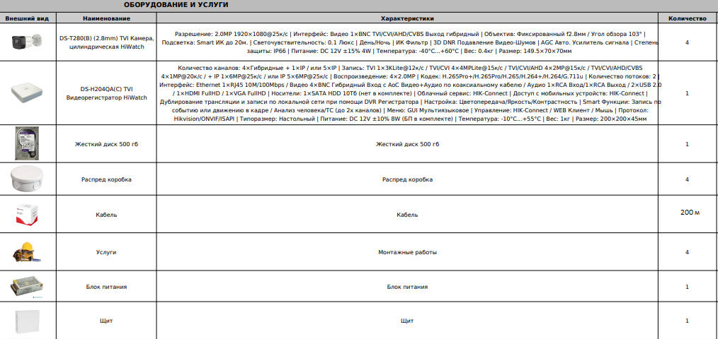
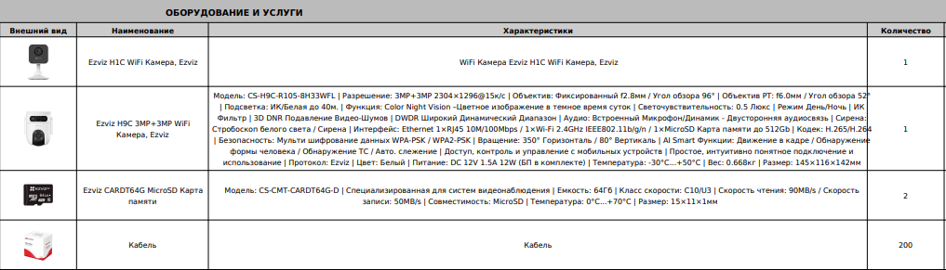
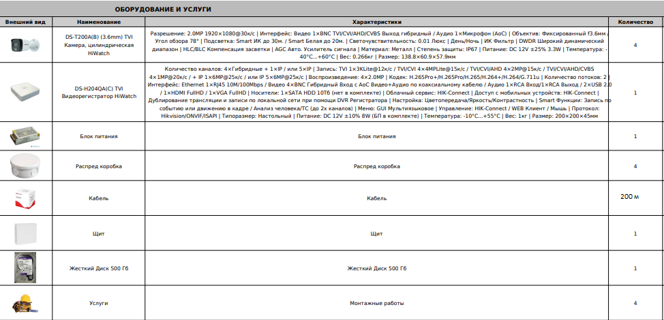

Перечень выполняемых работ:

- поставка оборудования на объект Заказчика;
- монтаж и крепление видеокамер в местах, указанных Заказчиком;
- прокладка кабельных линий и кабель-каналов;
- подключение видеокамер к системе видеонаблюдения;
- установка и подключение видеорегистратора;
- установка и подключение жесткого диска;
- подключение блока питания и коммутационного оборудования;
- настройка системы видеонаблюдения и записи архива;
- настройка удаленного просмотра (при наличии технической возможности);
- проведение пусконаладочных работ;
- проверка работоспособности всех камер и оборудования;
- инструктаж ответственного сотрудника Заказчика по эксплуатации системы.

Требования к качеству:

- Все оборудование должно быть новым, ранее не использованным.
- Монтажные работы должны выполняться квалифицированными специалистами.
- После завершения работ система должна функционировать в полном объеме и обеспечивать качественную запись видеоизображения.

Гарантийные обязательства:
Гарантия на оборудование и выполненные работы – не менее 12 месяцев с даты подписания акта выполненных работ.

Место поставки и выполнения работ:
Установка оборудования на двух объектах в соответствии с заявкой Заказчика.

